权限场景测试
可视化测试过程文档
测试目的：学生、助教、导师和负责人分别请求创建、流转、审核、指标接口，并查询不同可见范围资料。

测试过程图
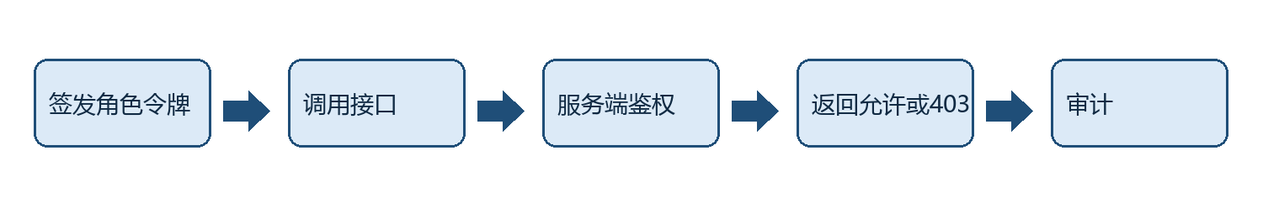

量化测试用例
编号 | 输入或动作 | 预期结果 | 证据
权限-1 | 签发角色令牌 | 状态、错误码或审计符合预期 | 截图、响应体、trace_id
权限-2 | 调用接口 | 状态、错误码或审计符合预期 | 截图、响应体、trace_id
权限-3 | 服务端鉴权 | 状态、错误码或审计符合预期 | 截图、响应体、trace_id
权限-4 | 返回允许或403 | 状态、错误码或审计符合预期 | 截图、响应体、trace_id
权限-5 | 审计 | 状态、错误码或审计符合预期 | 截图、响应体、trace_id

通过标准
未授权写入100%返回403；导师可审核；学生不可创建；不可见资料检索结果为0。

结果记录
执行日期 | 执行人 | 通过数/总数 | 缺陷编号 | 复核人
待执行 | 待指定 | 0/5 | 无 | 待指定

